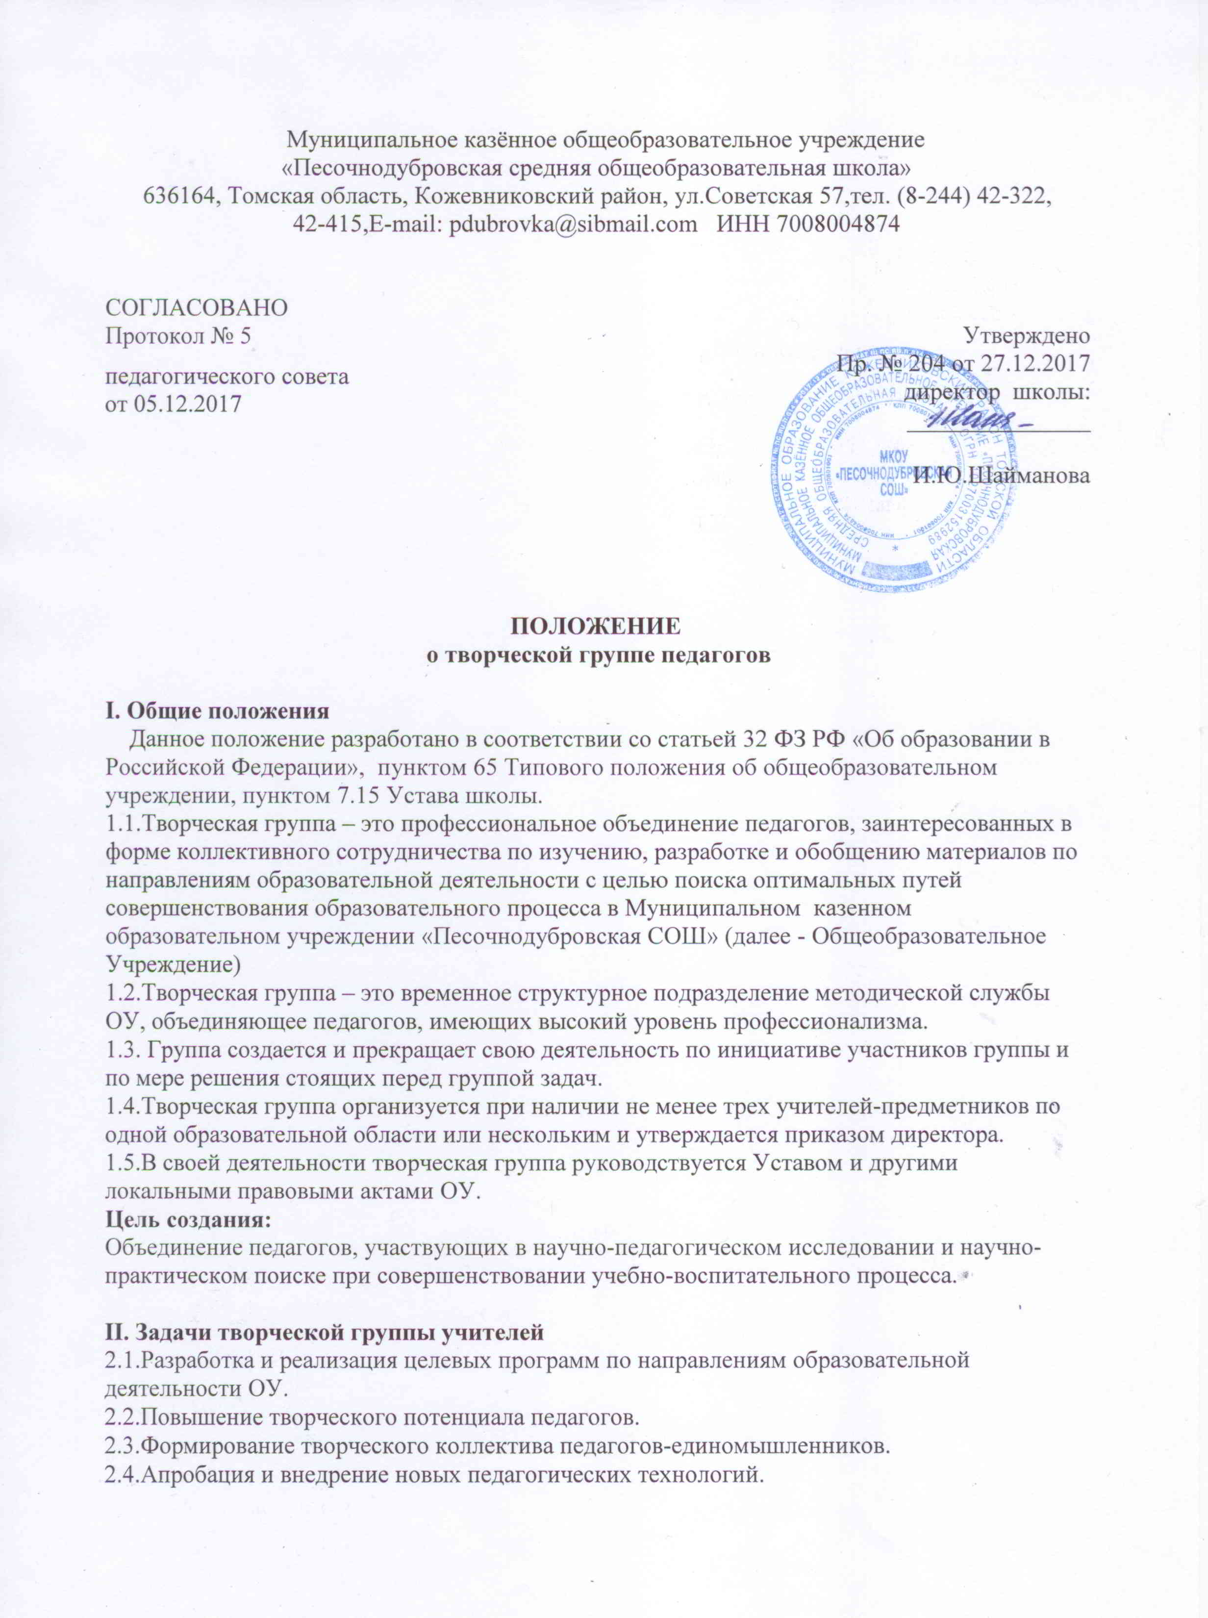

Муниципальное казённое общеобразовательное учреждение
«Песочнодубровская средняя общеобразовательная школа»
636164, Томская область, Кожевниковский район, ул.Советская 57,тел. (8-244) 42-322,
42-415,E-mail: pdubrovka@sibmail.com ИНН 7008004874

СОГЛАСОВАНО  Протокол № 5  педагогического совета  от 05.12.2017 | Утверждено  Пр. № 204 от 27.12.2017  директор школы:  _______________  И.Ю.Шайманова

ПОЛОЖЕНИЕ

о творческой группе педагогов

I. Общие положения
Данное положение разработано в соответствии со статьей 32 ФЗ РФ «Об образовании в Российской Федерации», пунктом 65 Типового положения об общеобразовательном учреждении, пунктом 7.15 Устава школы.
1.1.Творческая группа – это профессиональное объединение педагогов, заинтересованных в форме коллективного сотрудничества по изучению, разработке и обобщению материалов по направлениям образовательной деятельности с целью поиска оптимальных путей совершенствования образовательного процесса в Муниципальном казенном образовательном учреждении «Песочнодубровская СОШ» (далее - Общеобразовательное Учреждение)
1.2.Творческая группа – это временное структурное подразделение методической службы ОУ, объединяющее педагогов, имеющих высокий уровень профессионализма.
1.3. Группа создается и прекращает свою деятельность по инициативе участников группы и по мере решения стоящих перед группой задач.
1.4.Творческая группа организуется при наличии не менее трех учителей-предметников по одной образовательной области или нескольким и утверждается приказом директора.
1.5.В своей деятельности творческая группа руководствуется Уставом и другими локальными правовыми актами ОУ.
Цель создания:
Объединение педагогов, участвующих в научно-педагогическом исследовании и научно-практическом поиске при совершенствовании учебно-воспитательного процесса.

II. Задачи творческой группы учителей
2.1.Разработка и реализация целевых программ по направлениям образовательной деятельности ОУ.
2.2.Повышение творческого потенциала педагогов.
2.3.Формирование творческого коллектива педагогов-единомышленников.
2.4.Апробация и внедрение новых педагогических технологий.
2.5.Разрешение в совместной работе профессиональных проблем, трудностей обучения и воспитания, оказание помощи педагогам в овладении инновационными процессами в обучении и воспитании.
2.6.Обобщение опыта работы учителей-предметников по направлению образовательной деятельности, определенной проблеме.
2.7.Изучение литературы и передового опыта по данной проблеме.
2.8.Проектирование процесса совершенствования и реализации образовательного процесса.
2.9. Разработка методических рекомендаций на основе результатов, полученных в группе.
2.10.Представление своих исследований для обсуждения педагогической общественности (на научно-практических конференциях, педагогических чтениях и т. д.);
2.11.Публикация материалов в печати.

III. Организация деятельности творческой группы
3.1.Для организации работы творческой группы назначается руководитель из числа опытных педагогов.
3.2.Руководитель творческой группы:
- организует разработку плана работы творческой группы;
- определяет формы сбора и обобщения информации;
- предлагает варианты активного участия каждого в работе группы;
- обобщает и систематизирует материалы;
- анализирует предложения и выносит их на обсуждение группы, предлагает стратегию разработки темы, проекта и т.д.
3.3.Участники группы разрабатывают программу деятельности под руководством администрации.
3.4. Группа имеет план работы и оформленные результаты творческого решения проблем в виде продукта творческой, индивидуальной или коллективной педагогической деятельности.
3.5. Педагогический совет школы оказывает содействие в экспертизе результатов деятельности группы и продвижении передовых идей, рекомендаций и опыта.
3.6.Педагоги – члены творческой группы:
- активно участвуют в заседаниях группы, привнося свой вклад в каждое занятие;
- представляют собственные практические разработки, обобщенный опыт своей работы в соответствии с темой работы группы;
- выполняют творческие задания руководителя группы и коллектива педагогов;
- высказывают свое мнение по предложенным материалам, докладывают о результатах апробирования той или иной методики, способа, приема преподавания и т. п.
3.7.Творческая группа создается и прекращает свою деятельность по мере решения стоящих перед группой задач.
IV. Содержание и формы работы
4.1.Формы работы творческой группы носят продуктивный характер:
- теоретические семинары (доклады, сообщения);
- семинары-практикумы (доклады, сообщения с практическим показом на уроках, занятиях, классных и внеклассных мероприятиях), практикумы;
- мастер - классы;
- деловые игры;
- «круглые столы»;
- «мозговые штурмы»;
- школа передового опыта;
- форумы (обсуждение современных новейших методик, достижений психолого-педагогической науки, передового педагогического опыта).
4.2.В качестве общего результата работы группы является документально оформленный пакет методических рекомендаций, разработок, пособий и т.п.

V. Документы и отчетность:
  - Положение о творческой группе.
  - Информационная карта творческой группы
  - План работы творческой группы над проблемой.
  - Методические рекомендации.

VI. Компетенция и ответственность творческой группы
6.1.Вычленение приоритетной проблемы для работы.
6.2.Организация методической работы по определённому направлению, обобщение и обнародование всех результатов.
6.3.Апробация новых технологий, методик, новых программ, учебников, учебных пособий и т.п., обеспечивающих развитие ОУ.
6.4.Права творческой группы:
- Постановка вопроса о включении плана работы творческой группы в план работы ОУ, в программу её развития.
- Требования от администрации помощи в научном, финансовом, материальном и др. обеспечении работы творческой группы.
- Апробация новых технологий, методик, новых программ, учебников, учебных пособий и т.п., обеспечивающих развитие ОУ.
6.5.Ответственность
- За подготовку программных документов работы творческой группы.
- За систематическое отслеживание результативности реализации плана работы творческой группы.
- За своевременное информирование администрации о результатах реализации плана работы творческой группы.

VII .Права педагогов творческой группы
Педагоги творческой группы имеют право:
7.1 Готовить учителям предложения и рекомендации о повышении квалификационной категории;
7.2 Выдвигать предложения об улучшении учебного процесса в школе;
  - Ставить вопрос о публикации материалов о передовом педагогическом опыте, накопленном творческой группой;
7.4 Ходатайствовать о поощрении сотрудников творческой группы за активное участие в учебно-воспитательной экспериментальной, научно-методической и опытно-поисковой деятельности;
7.5 Рекомендовать учителям различные формы повышения квалификации.

VIII. Контроль за деятельностью ТГ

  - Контроль за деятельностью осуществляет директор школы и его заместители по учебно-воспитательной работе в соответствии с планами работы образовательного учреждения и внутришкольного контроля.

IX. О поощрении руководителей творческих групп

  - За выполнение обязанностей руководителя творческой группы производить надбавку в размере до 15% должностного оклада из надтарифного фонда образовательного учреждения. Примечание: начисление надбавки производится поквартально, по факту отчета о проделанной работе.
  - Анализ деятельности творческой группы представляется для обсуждения педагогической общественности на педагогическом совете лицея.
X. Документация творческой группы
В качестве общего результата группы является педагогический продукт деятельности творческой группы – методическая копилка материалов.
X I. Заключительные положения
11.1. Срок данного положения не ограничен. Положение действует до принятия нового положения

Приложение 1
Состав творческой группы
№ | ФИО | Преподаваемый предмет | Категория
1 | Холдина Галина Ивановна | Химия, биология | Высшая
2 | Шевлюк Надежда Петровна | Математика | Первая
3 | Гаврилова Ирина Александровна | География | Первая
4 | Легалин Олег Львович | Физическое воспитание | Высшая
5 | Легалина Марина Станиславовна | Экология
6 | Аникина Юлия Ивановна | Математика | Соответствие

Состав творческой группы
№ | ФИО | Преподаваемый предмет | Категория
1 | Ухмылина Галина Николаевна | Русский язык и литература | Высшая
2 | Печняк Лидия Викторовна | Русский язык и литература | Высшая
3 | Ливикина Ольга Николаевна | Английский язык | Первая
4 | Бурыхина Людмила Константиновна | Технология | Первая

Приложение 2

Основные направления работы.

Направления работы | Содержание
Учебно-организационная работа. | - Изучение нормативных документов  - Знакомство и изучение требований по подготовке и сдаче ОГЭ и ЕГЭ.  - Знакомство с новинками учебно-методической литературы по предметам.  - Оформление стендов по подготовке к экзаменам в 9 и 11 классах.  - Подготовка материалов к проведению промежуточного и итогового контроля по графику.
Совершенствование лаборатории учителя | - Приобретение новых дидактических материалов, таблиц, наглядных пособий по предметам.  - Приобретение методических пособий для учителей.  - Приобретение методических пособий по подготовке к итоговой аттестации по предметам в 9 и 11 классах.  - Приобретение материалов по подготовке к ОГЭ и ЕГЭ. Совершенствование технической стороны кабинетов.  - Анализ наличия необходимых учебников и программ.  - Систематизация тестовых заданий по классам и темам.
Работа по совершенствованию педагогического мастерства учителей. | - Оказание помощи аттестующимся учителям.  - Участие в дистанционных МО по предметам.  - Участие в семинарах для учителей по подготовке к ОГЭ и ЕГЭ.  - Участие в конкурсах инновационных и методических разработок.  - Посещение курсов повышения квалификации.  - Участие в творческих конкурсах.  - Методическая неделя.
Вопросы контроля и руководства. | - Контрольные работы по преемственности в 5-х классах с последующим мониторингом.  - Входные контрольные работы с 5 по 11 классы.  - Мониторинг результатов контрольных работ по итогам учебного года, входных и промежуточных.  - Диагностические работы в 9 классе по подготовке к итоговой аттестации.  - Контроль за выполнением календарно-тематического планирования.
Организация внеклассной работы по предметам. | - Недели естественно – математического цикла.  - Участие в различных конкурсах, викторинах в рамках школьных и муниципальных мероприятий; в международных конкурсах по предметам естественно – математического цикла.  - Организация школьных олимпиад.  - Участие в муниципальном туре предметных олимпиад.

Повышение квалификации учителей
1. Посещение семинаров, лекций, в школе, районе.
2. Прохождение курсов повышения квалификации.
3. Участие в конференциях, вебинарах.

